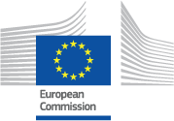

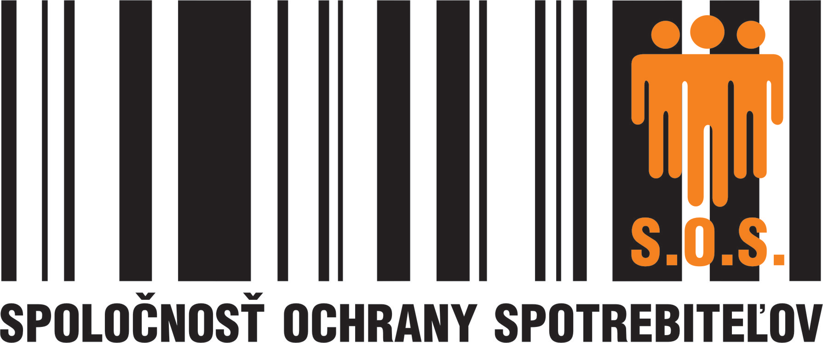

PRIHLÁŠKA

Meno
Priezvisko
Pohlavie
Mesto
E-mailová adresa
Mobilné telefónne číslo
Názov vašej organizácie (v slovenčine)
Názov vašej organizácie (v angličtine)
Webová stránka, ak máte
Typ organizácie | - spotrebiteľská organizácia  - ESC  - národná autorita  - iné  Ak iné, prosím, vysvetlite:
Titul/pozícia v rámci vašej organizácie
Ste zamestnancom organizácie alebo pracujete ako dobrovoľník? | - zamestnanec  - dobrovoľník
Ako dlho pracujete/ste dobrovoľníkom v tejto organizácii? | - menej ako 1 rok  - 1 až 3 roky  - 3 až 5 rokov  - viac ako 5 rokov
Prosím, opíšte svoje súčasné/budúce aktivity, ktorým a venujete v rámci vašej organizácie, ako súvisia s obsahom kurzu a ako vám účasť na tomto kurze pomôže pri vašej práci.

(Max. 250 znakov)
Prosím, špecifikujte úroveň vašich vedomostí a skúseností v oblasti spotrebiteľského práva a digitálnych spotrebiteľských práv.

(max. 250 znakov)

Ďalší komentár:

V prípade otázok a ďalších informácií o projekte, prosím kontaktujte tím na info@consumer-pro.eu.
Oznámenie o ochrane osobných údajov:
Prijímateľmi vašich osobných údajov budú: Európska komisia (DG Spravodlivosť), Výkonná agentúra pre spotrebiteľov, zdravie, poľnohospodárstvo a potraviny, zamestnanci BEUC a subjekty zodpovedné za monitoring alebo kontrolu aplikácie EU legislatívy (napr. interní audítori, Dvor audítorov, Európsky úrad pre boj proti podvodom (OLAF)).
Kontrolným orgánom všetkých procesov na spracovanie osobných údajov v rámci tohto projektu je výkonná agentúra CHAFEA. Vaše osobné údaje budú spracované v súlade s Nariadením (EÚ) č. 2018/1725.
Vaše osobné údaje nebudú poskytnuté tretím krajinám či medzinárodným organizáciám.
Vaša prihláška a všetky kontaktné údaje, ktoré respondenti poskytli, budú uchované po dobu trvania projektu (do júna 2021). Máte právo na prístup, opravu a vymazanie údajov, ktoré o vás vedieme, ako aj právo na získanie kópie vašich údajov a právo namietať proti ich spracovaniu.
Všetky ďalšie otázky týkajúce sa spracovania vašich osobných údajov môžete adresovať spoločnosti CHAFEA, oddelenie spotrebiteľov (subjekt pôsobiaci ako správca údajov) na adresu: CHAFEA-CP-CALLS@ec.europa.eu.

Úrad na ochranu osobných údajov CHAFEA je vám k dispozícii aj v prípade potreby ďalšieho objasnenia vašich práv podľa nariadenia (EÚ) 2018/1725 na adrese chafea-data-protection@ec.europa.eu.

Prípadnú sťažnosť môžete podať európskemu dozornému úradníkovi pre ochranu osobných údajov: Európsky dozorný úradník pre ochranu údajov (EDPS@edps.europa.eu).

Ak sa domnievate, že vaše práva nie sú rešpektované a vaše údaje sú použité nezákonne, máte tiež právo sťažovať sa u svojho národného orgánu na ochranu osobných údajov. Kontaktné údaje a postup nájdete tu.

Pre prípad potreby kontaktovať vás neplánovane ohľadom nečakaných zmien.

